О сжигании мусора и сухой растительности
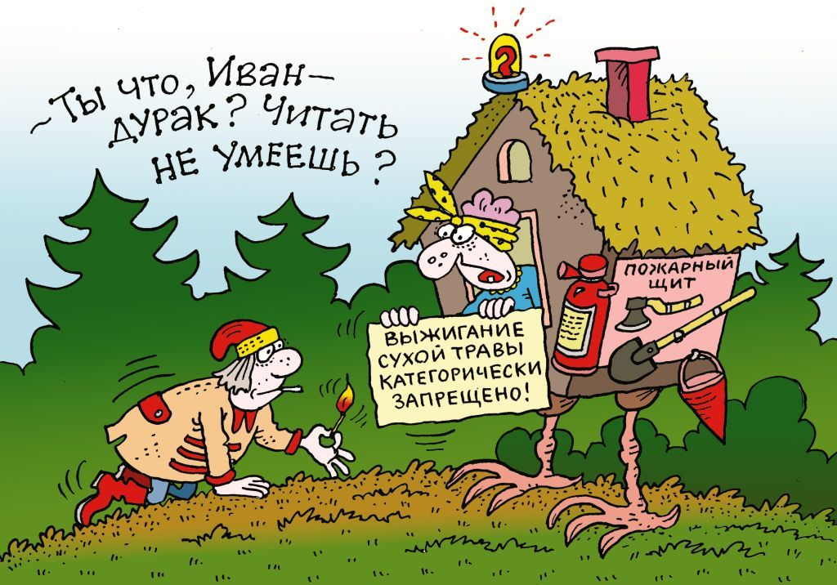
С приходом тепла собственники частных подворий наводят порядок на приусадебных участках, в том числе посредством сжигания мусора и сухой растительности на корню. Зачастую сжигание мусора, выжигание сухой растительности и кустарников приводит к распространению огня на жилые строения, хозяйственные постройки. Порой, безобидный на первый взгляд, огонь, приводит к трагедии – гибели людей. Чтобы не допустить огненной ЧС следует соблюдать простые правила безопасности при разведении костров и приготовлении пищи на мангале (барбекю), а именно: – использовать специальные приспособления для приготовления пищи, разводить костры следует при условии обеспечения непрерывного контроля за процессом горения и тления; – места для разведения костров следует очистить от горючих веществ и материалов, сухой растительности, и обеспечить их средствами тушения; – осуществляться процесс горения и тления таким образом, чтобы пламя и искры не попадали на горючие элементы зданий, хозяйственных строений и сооружений, а также на хранящиеся горючие вещества и материалы; – по окончании процесса горения остатки горящих (тлеющих) материалов следует потушить до полного прекращения тления. – не допускать разведение костров на торфяных грунтах, под кронами деревьев; – не допускать разведение костров, использование специальных приспособлений для приготовления пищи на балконах, в лоджиях, на террасах, кровлях и стилобатах, за исключение случаев, если их размещение предусмотрено проектной документацией; – не допускать выжигание сухой растительности на корню на придомовой территории, земельных участках, предоставленных для ведения коллективного садоводства или дачного строительства. Следует помнить, что за выжигание сухой растительности на корню, пожнивных остатков, а также непринятие мер по ликвидации палов предусмотрена административная ответственность от 10 до 30 базовых величин. МЧС напоминает, если Вы стали очевидцами, какой-либо чрезвычайной ситуации или происшествие случилось с Вами, сообщите о случившемся спасателям по телефонам 101 или 112.

